AR-GE YARDIMI İSTEK FORMU
AGY303-02

2018 / 1. ci döneme aittir

PROJE NUMARASI : 9170043
PROJE YÜRÜTÜCÜSÜ : SUHA ONAY
PROJE MALİ SORUMLUSU : SUHA ONAY
KURULUŞ ADI : DİA YAZILIM SANAYİ VE TİCARET A.Ş.
ADRES : Silikon Blok No: BK-17 06532 Odtü
Teknokent Çankaya/Ankara
TELEFON : 850-4553030
FAX : 312-2100091
E-POSTA : bilgi@dia.com.tr

PROJE DESTEK BAŞLAMA TARİHİ : 01/10/2017
PROJE DESTEK BİTİŞ TARİHİ : 01/10/2020

TÜBİTAK

A.Dönem Raporu 3
1.Dönem Faaliyetleri 3
1.1.İş Paketinde Gerçekleşen Faaliyet Bilgileri.....................................................................3
1.2.Uluslararası Proje Kapsamında Gerçekleşen Faaliyet Bilgileri......................................17
2.Proje Planına Uygunluk 18
2.1.Öngörü-Gerçekleşme Karşılaştırma Tabloları 18
2.1.1.Adam-Ay Karşılaştırma Tablosu 18
2.1.2.Alet/Teçhizat/Yazılım Alımları Karşılaştırma Tablosu 19
2.1.3.Malzeme Alımları Karşılaştırma Tablosu 20
2.1.4.Diğer Giderler Karşılaştırma Tablosu 21
2.1.5.İş Paketi Gerçekleşme Tablosu............................................................................22
2.1.6.Ara Çıktılar Karşılaştırma Tablosu........................................................................23
2.2.Proje Değişiklik Bildirimi 24
2.3.Proje Yönetimi 25
3.Projenin Ar-Ge Kazanımları 25
4.Ek Bilgi 26
B. Yeminli Mali Müşavirlik Proje Harcamaları Değerlendirme ve Tasdik Raporu (AGY500) 28
C. Proje Sonuç Raporu (AGY 353) (elektronik olarak doldurulacaktır) 28

AGY303-02 Ar-Ge Yardımı İstek Formu “Uluslararası Sanayi Ar-Ge Projeleri Destekleme Programı Ar-Ge Yardımı İstek Formu Hazırlama Kılavuzu” dikkate alınarak hazırlanmalı, uygulamayla ilgili esaslara ihtiyaç duyulduğunda “Uluslararası Sanayi Ar-Ge Projeleri Destekleme Programı Uygulama Esasları”ndan yararlanılmalıdır.

A. DÖNEM RAPORU

- DÖNEM FAALİYETLERİ
1.1 İŞ PAKETİNDE GERÇEKLEŞEN FAALİYET BİLGİLERİ

1.1
Proje Adı | TAŞIMA VE İMALAT İÇİN OPTİMİZE EDİLMİŞ DAĞITIK KONTROL SİSTEMİ VE ENDÜSTRİYEL NESNELERİN İNTERNETİ PLATFORMUNUN GELİŞTİRİLMESİ
Proje Numarası | 9170043
İş Paketi No/Adı | 1 / Alana Özgü Kullanım Senaryosunun ve Gerekliliklerinin Tanımlanması
Başlama-Bitiş Tarihi | 01/10/2017 – 01/04/2018 | Süresi (Ay) | 6
2018/1. Dönem başındaki durumu özetleyiniz :
“Taşıma Ve İmalat İçin Optimize Edilmiş Dağıtık Kontrol Sistemi Ve Endüstriyel Nesnelerin İnterneti Platformunun Geliştirilmesi projesi” senaryolar ve kullanıcı gereksinimleri belirlenmiş olup, senaryolar detaylandırılmıştır.Sistem gereksinimi analizine geçilmiştir.

2018/1. Dönemi içinde yapılan çalışmaları açıklayınız :

Önceki raporda kullanıcı gereksinimleri ve senaryoları genel olarak belirlenmiştir. Bu dönemde ise ERMETAL ile TURK senaryoları(Go to, Boruların Depolama alanına taşınması ) için bir araya gelinerek sistem gereksinimleri detaylandırılmaya başlanmıştır

“Boruların depolama alanında istiflenmesi” senaryosu için ERMETAL ile yapılan çalışma sonucu belirlenen kriterler aşağıda verilmiştir:
Taşınacak boruların
- Ağırlık 2500 kg-3500 kg arasında olacaktır
- Boruların çapları değişmeyecektir
- Depolama alanında en fazla üç, geçici depolama alanında en fazla iki kat olacak şekilde düzenlenecektir.
Borular için üç ayrı depolama alanı olması beklenmektedir
- Ana depo alanı
- Proje için ayrılmış depolama alanı(boruların kesip hazırlanacağı yada yeni alınmış boruların istifleneceği yer)
- Boruların sıralanması esnasında kullanılacak geçici depolama alanı

Proje İçin Ayrılmış Depolama Alanı
Ana Depolama Alanı

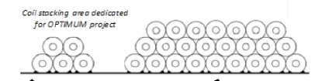

Aşağıda fonksiyonel olan ve olmayan gereksinimlerin bir kısmı verilmiştir.

ID | Gereksinim analizi
R-DET-006 | Yüksek volümlü akım için kablosuz ağ bağlantısı uygun olmalı
R-DET-007 | Makineler arası iletişim tanımlanmış bir aralıkta bir frekans ayarında olmalı
R-DET-008 | Kontrol bileşenleri hızlı iletişimi kurulumunu gerçekleştirmeli
R-DET-009 | Kontrol bileşenler kategori 3 mimarisine göre yeniden düzenlenmeli
R-DET-019 | Fabrikada bulunan makineler ve üreticilerin sağladığı cihazlar arasında iletişim sağlanmalı
R-DET-031 | Sistem veri analizi için veriyi depolayabilmeli
R-DET-051 | Operatör ve makine arasında herhangi bir bağlantı kopukluğu veya sorun gerçekleştiğinde insan sağlığı açısından problem yaşanmamalı
R-DET-067 | Makinelin birilerine, herhangi bir objeye veya insane çarpması engellenmeli
R-DET-068 | Makinelerin ve operatorlerin birbirine carpmalari engellenmeli

Gerçekleşen çıktıları belirtiniz :

Kullanım senaryoları ve Gereksinim tanımlamalarına karşılık gelen
D1.1 Kullanıcı Senaryoları Özelleştirilmesi
ITEA kapsamında
D1.2 Gereksinim Matriksinin Tanımlanması raporları çıktı olarak verilmiştir

Proje Adı | TAŞIMA VE İMALAT İÇİN OPTİMİZE EDİLMİŞ DAĞITIK KONTROL SİSTEMİ VE ENDÜSTRİYEL NESNELERİN İNTERNETİ PLATFORMUNUN GELİŞTİRİLMESİ
Proje Numarası | 9170043
İş Paketi No/Adı | 2 / Üretim ve İmalat İçin Endüstriyel Nesnelerin İnterneti Platformunun Geliştirilmesi
Başlama-Bitiş Tarihi | 01/12/2017 – 01/06/2020 | Süresi (Ay) | 30
2018/1. Dönem başındaki durumu özetleyiniz :

Bu dönemde bu iş paketi yeni başlatılmış olup, DIA yazılım ERSTE yazılıma T2.1(IIOT platformu geliştirmek ) kısmında Saas platformu çerçevesinde katkıda bulunacaktır
2018/1. Dönemi içinde yapılan çalışmaları açıklayınız :

Operasyonel işlemlerin hızlandırılması, fabrikalardaki üretim ve imalat işlemlerinin geliştirilmesi makineler arası otomatik olarak iletişimin gerçekleşmesini sağlayabilmek için uçtan uça ağ mimarisi geliştirilmiştir. Ağ mimarisi aşırı veri yükünü azaltmak ve herhangi hata gerçekleşmesi sonucunda sağlık ve güvenlik açısından problem yaşamamak, sistemin hızlı bir şekilde eski haline dönmesi sağlanmak amaçlı iki katmanlı bir ağ mimarısi geliştirilmiştir.
Bu dönemde operasyonel işlemlerde sorun yaşanmaması, sensörlerden alınan verilerin işlevini koruması için, herhangi bir siber saldırıya uğrama ihtimaline karşı bir güvenlik sistemi geliştirilmesi amaçlanmaktadır. Bunun için sistem ve kullanıcı yetkileri ve bilgilerinin güvenli biçimde tutulması ve şifrelendirilmes için kriptografi algoritması geliştirilecektir. Bu dönem içerisinde varolan ve sisteme en çok benzeyen IIOT platformları üzerinde araştırma yapılmış olup, OPTIMUM modeline uygun bir IIOT platformu gerçekleştirmek için çalışmalara başlanmıştır. Sistemde bir M2M(makineden makineye fonksiyonel mimari) seçilmiştir nedeni makineler arası dağıtık sistem aracılığıyla irtibata geçilmesi tek bir sistem üzerinnden yürütülmesine gerek kalmaması istediğidir.

IIOT ara yazılımı teknik detaylandırılması aşağıdaki gibidir.

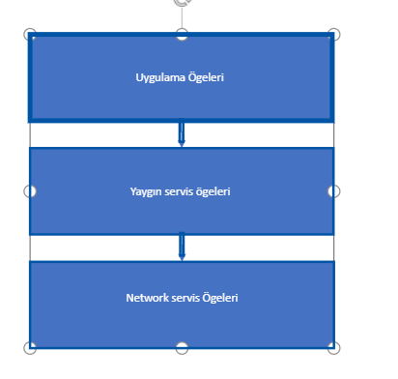

Diagram 1 Bir makineden makineye fonksiyonel mimari

Uygulama ögesi sensörler tarafından kullanılan uygulamaları kapsamaktadır, bu uygulamar yaygın servis ögeleri altında çalışır, Yaygın servis ögeleri ise uygulama ögelerine hizmet, sağlar.
İkinci şekilde makineden makineye mimarinin daha kapsamlı diyagramı verilmiştir alt yapı ile alan bölümü arasındaki veri akışı yaygın servis ögeleri aracılığıyla sağlanılır. Mca uygulama öğeleri ve yaygın servis ögeleri arasındaki arayüzleri temsil eder, mcn ise yaygın servis öğeleri ve ağ servis ogeleri arasındaki arayüzlerdir .İki cihaz arasındaki iletişim Mcc ile temsil edilmektedir. Yaygın hizmet fonksiyonları yaygın hizmet ağları ile ifade edilir, yaygın servis ögeleri içerisinde yer alır,onlar uygulama ögelerine (uygulama-yaygın servis arasındaki referans noktaları ile hizmet eder) ve diğer yaygın hizmet ögeleri ise Mcc referans noktası ile (alan-altyapı arasındaki arayüzler ) aracılığıyla temsil edilir.

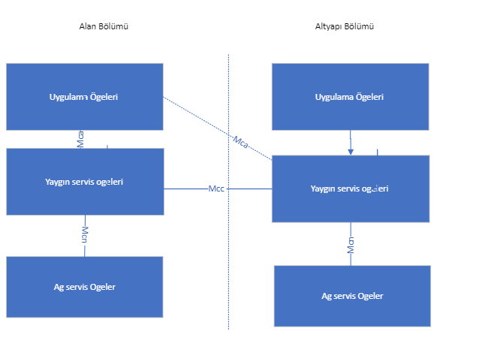
Diagram 2 Bir makineden makineye fonksiyonel detaylu mimari

İkinci şekilde makineden makineye mimarinin daha kapsamlı diyagramı verilmiştir

Endüstriyel alan mimarisi,fabrikalar için istenildiğinde veri toplama mimarisi ve gerçek zamanlı fabrikalar arası imalat için veri işleme süreci ve gerçek zamanlı veri toplama senaryoları oluşturulmuştur.

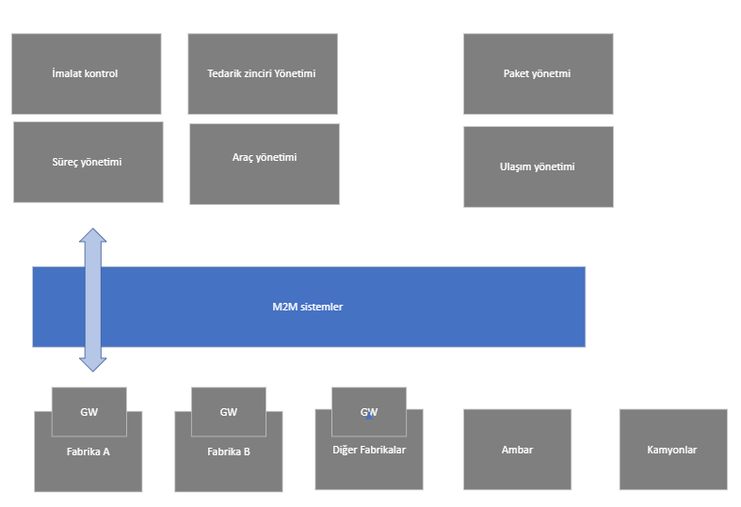

Diagram 2 Endüstriyel alan mimarisi

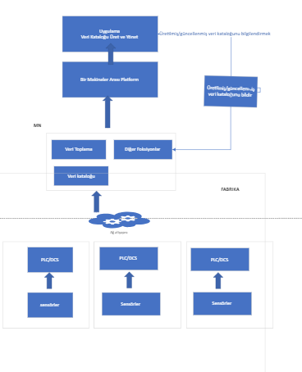
Diagram 3 Fabrikalar içim Zamanlı Veri Toplanılması
İkinci vaka fabrikalar arası imalat için veri işleme sürecidir.Uzaktan imalatı başarmak için fabrikalar arası ağ büyük miktardaki veri gözlemleme ve yayınlama amacıyla toplanır(gerçek zamanlı ethernet ) ve diğer fabrikalar kullanılması amaçlı gönderilir.

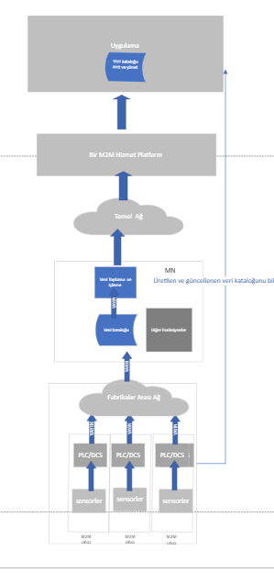

Üçüncü vaka fabrikalar arası gerçek zamanlı veri işlemi sürecini kapsamaktadır. Bu süreçte verinin çeşitli sensörlerden toplanılması, bu verilerin fabrikalar arası ağlar aracılığıyla uzaktan imalat işlemini gerçekleştirilmesi ve gönderilmesi amaçlı programlanan mantık kontrolü(PLC) ve dağıtık kontrol sistemi(DCS) ile işlenmesi. Orta uçların göre gerekli olan verinin alınması esas network ağı üzerinde M2M platformuna taşımasıdır. Bu uygulama üretim hattının verimli ve faydalı biçimde işlemesini sağlar.

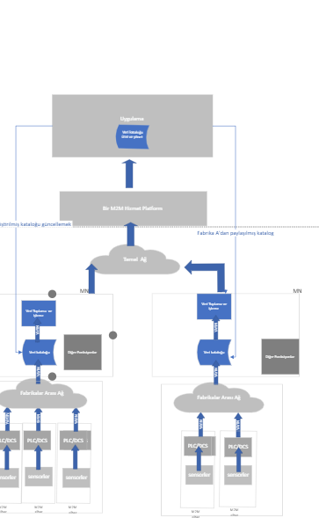

Diyagram 5 Fabrikalar arası imalatta veri işleme süreci

Gerçek zamanlı veri toplama süreci , ethernet aracılığıyla yüksek seviyede güvenilirlİlik ve gerçek zamanlı veri akışını sağlamak için gerekli olan kontrollerin sağlanması gerekmektedir.

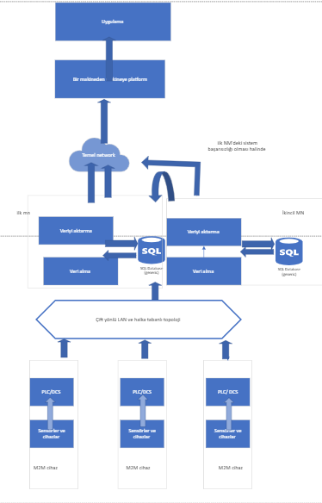

Diyagram 6 Gerçek zamanlı veri toplanması

Gerçekleşen çıktıları belirtiniz :

Proje Numarası | 9170043
İş Paketi No/Adı | 4 / İçerik Bağlamı Fonksiyonları ve Uygulama Desteği
Başlama-Bitiş Tarihi | 01/12/2017 – 01/07/2020 | Süresi (Ay) | 31
2018/1. Dönem başındaki durumu özetleyiniz :
.
Bu dönemde iş paketine yeni başlanmış olup yeni başlanmış olup, bu yönde çalışmalara başlanacaktır

2018/1. Dönemi içinde yapılan çalışmaları açıklayınız :

DIA bu iş paketi kapsamında DCP(Dağıtık kontrol platformunun)geliştirilmesinde katkıda bulunacaktır. Bu dönem içerisinde önceden geliştirilmiş olan uygulamaların analizi yapılmış,buna göre belirli bir mimari tasarımın geliştirilmesi kararlaştırılmıştır. DCP cihazlar arasındaki protokolün ana merkezden yürütülmesi, dağıtık bir mimariyle küçük network alanı içerisinde kendi aralarında haberleşmesini sağlamayı amaçlamaktadır. Bu sayede vinç “Come2me” senaryosundaki protokole uygun bir şekillde hiç bir operatöre bağımlı olmaksızın istenilen noktaya hareket edebilecek, yolundaki engellere takılmaksızın “ dışta kalan serbest bölgeleri” hesaba katarak dinamik bir biçimde bir yol çizebilecektır. Ayrıca iki vinç dağıtık kontrol panelin geri beslemesi sayesinde birbirine çarpması engellenebilecektir.DCP’nin doğru bir şekilde çalışabilmesi için bir middleware mimarisi geliştirilmeye başlanmıştır, cihazların arasındaki iletişim protokolünün MQTT üzerinden yapıllmasına karar verilmiştir.

Geliştirilecek olan kontrol panelinin mimarisi aşağıda gösterildiği gibidir.

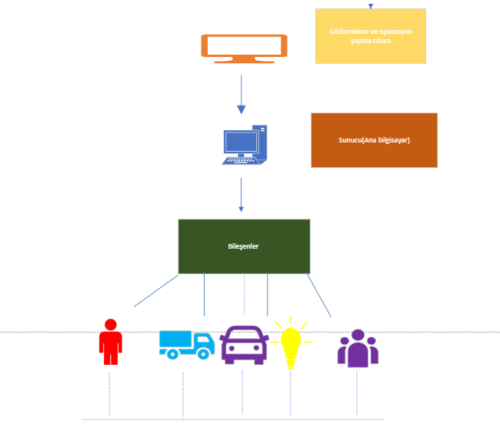

Şekil 1.a Dağıtık Kontrol Platformu Genel Şeması

DIA bu iş paketi kapsamında iş paketi 2 veiş paketi 3 ‘teki geliştirilmeler dahilinde bir İş paketinde T4.4 kısmının liderliğini üstlenmektedir . Burada amaç OPTIMUM için bir mobil uygulaması geliştirirerek üçüncü parti şirketlerin, bu konuyla yakından ilgilenenlerin uygulamayı geliştirme konusunda açık kaynaklı bir platform sunmaktır.

Gerçekleşen çıktıları belirtiniz :
D4.1-Endüstriyel uygulamalarda farkındalık işlevleri, güvenlik ve emniyet ile ilgili tekniğin bilinen en iyi durumu - 31.5.2018

Proje Adı | TAŞIMA VE İMALAT İÇİN OPTİMİZE EDİLMİŞ DAĞITIK KONTROL SİSTEMİ VE ENDÜSTRİYEL NESNELERİN İNTERNETİ PLATFORMUNUN GELİŞTİRİLMESİ
Proje Numarası | 9170043
İş Paketi No/Adı | 7 / Bilginin Yayılımı ve Bilgiden Faydalanma
Başlama-Bitiş Tarihi | 01/10/2017 – 01/10/2020 | Süresi (Ay) | 36
2018/1. Dönem başındaki durumu özetleyiniz :

Bu dönemde OPTIMUM ile alakalı çeşitli kuruluşların faaliyetlerine katılıp projenin tanıtılması yaygınlaştırılması ve ticarileşmesi bakımından faaliyetlere başlanmış olup projenin ticarileştirilmesi yönünde kurumlarla görüşülme işlemi başlatılmıştır.
2018/1. Dönemi içinde yapılan çalışmaları açıklayınız :

Bu dönem içerisinde Dia yazılım proje kapsamında bir web sitesi geliştirmiştir http://www.optimum-itea3.eu/). Ayrıca bu dönemde projetyi tanıtmak için çeşitli sempozyum ve faaliyetlere katılmış olup, projeyi tanıtma ve ticarileştirme yönünde adımlar atmıştır.
Fikri Mülkiyet Hakları ve Yaygınlaştırma: Projede yürütmekte olduğumuz teknoloji geliştirme çalışmalarına paralel olarak fikri mülkiyet konusu oluşturabilecek çıktılar tespit edilmeye çalışılmaktadır. Bu konularda yurt içi ve yurt dışı olmak üzere yapılan çalışmalar, patentler ve patent başvuruları incelenmektedir; henüz uygun görülen bir alan tespit edilememiştir.

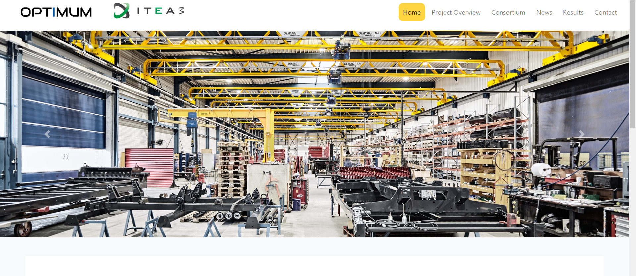
Gerçekleşen çıktıları belirtiniz :

ITEA kapsamında

D7.1 Proje websitesi ortaklıklar platformu
Çıktı olarak hazırlanmıştır

Proje Adı | TAŞIMA VE İMALAT İÇİN OPTİMİZE EDİLMİŞ DAĞITIK KONTROL SİSTEMİ VE ENDÜSTRİYEL NESNELERİN İNTERNETİ PLATFORMUNUN GELİŞTİRİLMESİ
Proje Numarası | 9170043
İş Paketi No/Adı | 8 / Proje Yönetimi
Başlama-Bitiş Tarihi | 01/10/2017 – 01/10/2020 | Süresi (Ay) | 36
2018/1. Dönem başındaki durumu özetleyiniz :

Bu dönemde projenin ilerleme ve bütçe ve kaynak planlaması yapılmıştır. Proje organizasyonu, kimin hangi iş paketinden sorumlu olacağını, döküman yazma dağıtım ve yönetiminin organize edilmesi, değişim taleplerinin nasıl değerlendirileceği incelenmiştir.
2018/1. Dönemi içinde yapılan çalışmaları açıklayınız :

Gelecek dönem içerisinde ppr 2018(proje aşama raporu 2018 ) teslim edileceğinden hazırlıklara başlanmıştır. Bu dönem içerisinde ekibe yazılım mühendisleri eklenmiş olup, ar-ge müdürünün işten ayrılmasından dolayı iş yüküm ve sorumlulukları proje ekibi arasında revizyona uğramıştır. DIA yazılım olarak projede kaynaklanan bütçe kesintisinden ötürü ve ayrıca İspanyol partnerlerin ve Romanya konsorsiyumunun projeye geç katılması, Galata 24’ün projeden ayrılması nedeniyle projede verimli bir şekilde kaynak kullanılmaması, görev yükünün aktif olan partnerlere verilmesinden ötürü proje planı ve maliyet planı tekrardan gözden geçirilmektedir.

Gerçekleşen çıktıları belirtiniz :

1.2 ULUSLARARASI PROJE KAPSAMINDA GERÇEKLEŞEN FAALİYET BİLGİLERİ

- Dönem içinde uluslararası projenin diğer ortakları tarafından gerçekleştirilen faaliyetler hakkında bilgi veriniz.
COMNOVO rasperry pi için yeni bir platform geliştirecek veya prototip oluşturacaktır.
BOSCH CANopen çözümü için Bosch bir arayüz geliştirecektir.
Yayalar yönünü bulmak için gerekli olan IIOT/ Dağıtık Sistemde Kontrol Paneli bağlantısının sağlanması için bir platformun geliştirilecektir.
Vinç ve insan için yön belirtme için sensorlerin birleştirilmesi ile ilgili mimari tasarım üzerinde çalışılmaya başlanacaktir.

- Dönem içinde uluslararası projenin diğer ortakları tarafından yürütülen faaliyetler kapsamında meydana gelen değişiklikleri belirtiniz. Bu
İspanyol partnerlerin projeye geç katılması ve kaynak bulamaması, Türkiyedeki partnerlerin alacağı büçenin kesintiye uğraması, Romanyalı partnerin kendi çabasıyla projeye dahil olması Son Dönem Proje Değerilendirme raporun yeniden yazılmasına, iş paketinde iş yükünün ve liderliklerin aktif olan partnerlere dağıtımına neden olmuştur.Diğer ispanyol partnerlerin de katılımı nedeniyle Değişim talebi 2’de tekrar revizyona uğrayacaktır.
Demag’in projeye geç katılmasından ötürü yeterli mali kaynağın zamanında kullanılmaması, yatırımların ve maliyetlerin iş paketi 6 için tekrardan revizyon edilmesi gerektirecektir.

- PROJE PLANINA UYGUNLUK

ÖNGÖRÜ - GERÇEKLEŞME KARŞILAŞTIRMA TABLOLARI

2.1.1 ADAM-AY KARŞILAŞTIRMA TABLOSU
İş Paketi  No | İş Paketinde Öngörülen Adam-Ay Toplamı | Dönem İçinde Gerçekleşen Adam-Ay Toplamı | İş Paketinde Bu Dönem Dahil Gerçekleşen Birikimli Adam-Ay Toplamı | Gerçekleşmelerdeki Sapma | Sapmanın Gerekçesi
1 | 2,4 | 1,20 | 2,4 | -
2 | 30 | 6,01 | 7,01 | 0,01 | -
3 |  |  |  |  | DİA Yazılım bu iş paketinde yer almamaktadır.
4 | 62 | 10,04 | 12,43 | 1,43
5 |  |  |  |  | DİA Yazılım bu iş paketinde yer almamaktadır.
6 | 2,8 | - | - | - | Bu iş paketi henüz başlamamıştır.
7 | 1,8 | 0,30 | 0,45 | -
8 | 1 | 0,12 | 0,18 | -
TOPLAM | 100 | 17,67 | 22,47 | 1,42

2.1.2 ALET/TEÇHİZAT/YAZILIM ALIMLARI KARŞILAŞTIRMA TABLOSU
AGY100’de M013  Formundaki  Sıra No | Alet/Teçhizat/Yazılım Adı | Alımı Gerçekleşen Dönem | Proje  Önerisindeki  Adet | Alımı Gerçekleşen Adet | Sapmanın Gerekçesi

2.1.3 MALZEME ALIMLARI KARŞILAŞTIRMA TABLOSU
AGY100  M016  Formundaki  Sıra No | Malzeme  Adı | Malzeme Alımında Cins ve Miktar Olarak Öngörülen Alımdan Sapmaya İlişkin Açıklama | Dönemi | Sapmanın Gerekçesi

2.1.4 DİĞER GİDERLER KARŞILAŞTIRMA TABLOSU
Gider Kaleminin Türü | Gerçekleşme Dönemi | Sapmanın Gerekçesi

2.1.5 İŞ PAKETİ GERÇEKLEŞME TABLOSU
İş Paketi No | Planlanan Başlama –Bitiş Tarihi | Gerçekleşen Başlama –Bitiş Tarihi | Planlanan  Süre  (Ay) | Gerçekleşen  Süre  (Ay) | Sapma  (Ay) | Gerekçesi | Dönem İçinde Çalışılan Süre | Bu Dönem Hariç İş Paketi Gerçekleşme Oranı (%) | Bu Dönem Dahil İş Paketi Gerçekleşme Oranı (%)
1 | 01/10/2017-01/04/2018 | 01/10/2017-… | 6 | 6 | - | - | 3 | %50 | %100
2 | 01/12/2017-01/06/2020 | 01/12/2017-… | 30 | 7 | - | - | 6 | %3,33 | %23,33
3 | 01/12/2017-01/06/2020 | - | 30 | - | - | - | - | %0 | %0
4 | 01/12/2017-01/07/2020 | 01/12/2017-… | 31 | 7 | - | - | 6 | %3,22 | %22,58
5 | 01/10/2018-01/04/2019 | - | 18 | - | - | - | - | %0 | %0
6 | 01/04/2019-01/10/2020 | - | 18 | - | - | - | - | %0 | %0
7 | 01/10/2017-01/01/2020 | 01/10/2017-… | 36 | 9 | - | - | 6 | %8,33 | %25
8 | 01/10/2017-01/01/2020 | 01/10/2017-… | 36 | 9 | - | - | 6 | %8,33 | %25

2.1.6 ARA ÇIKTILAR KARŞILAŞTIRMA TABLOSU
Çıktının Adı | Planlanan Zaman Aralığı | Gerçekleşen Tarih | Farklılık Veya Sapmaların Gerekçesi
Akıllı Üretim ve İmalat İçin Senaryo Tanımlamaları | 03/2018 | 30/06/2018
Gereksinim Matriksi | 04/2018 | 10/07/2018
D4.2-Farkındalık, güvenlik ve emniyet framework spesifikasyonu | 28/2/2018
Kullanım Senaryosu ve Gerekliliklerin Tanımı | 01/03/2018-31/03/2018 | 31/03/2018 | Tübitak’a göre bu dönem olması gereken çıktılar.
Endüstriyel Alandaki Durum ve İçerik Farkındalığı, Güvenlik ve Mühendislik Konuları Göz Önünde Bulundurularak Teknolojinin Bilinen Durumunun Tanımlanması// D4.1-Endüstriyel uygulamalarda farkındalık işlevleri, güvenlik ve emniyet ile ilgili tekniğin bilinen en iyi durumu - 31.5.2018 | 01/06/2018-30/06/2018  31.5.2018 | 30/06/2018

PROJE DEĞİŞİKLİK BİLDİRİMİ

- Kuruluşun yürüttüğü proje faaliyetlerine ilişkin kapsam değişikliği :

INNOVALIA, KUMO, TRIMEK ve SQS proje partnerliğinden ayrılmıştır, İspanyaya partnerlikleri geliştirme adına MAGTEL(endüstriyel donanımla entegre iletişim protokollerinin geliştirilmesi konusunda ), EZERIS( kontrol paneli sisteminin) katılmıştır.

GALATA 24 projeden çekilme kararı almıştır, onun sorumlu olduğu 3D modelleme, detaylandırma ve fizibilte çalışmaları ile ilgili görevleri DIA yazılım üstlenecektir.

2. Kuruluşun yürüttüğü faaliyetlerde kapsam değişikliği olmadan süre ve bütçe
değişikliği :
1. Süre değişikliği

Uluslarası partnerlerin İş paketi 2 kapsamında projeye sonradan dahil olması T2.3( hangi servisler geliştirilecek ve hangi iletişim protokolleri uygulanacak, güvenlik çercevesini geliştirme) ve T2.2 nin geliştirilme aşamasını geciktirecek (endüstriyel nesnelerin interneti platformun geliştirilmesi) bundan dolayı iş paketi planı tekrar güncellenecektir.

- Kaynak/bütçe değişikliği

Demag’in projeye geç katılmasından ötürü yeterli mali kaynağın zamanında kullanılmaması, yatırımların ve maliyetlerin iş paketi 6 için tekrardan revizyon edilmesi gerektirecektir.

PROJE YÖNETİMİ

1. Proje yönetimi hem kuruluş dahilinde hem de uluslararası proje kapsamında planlandığı gibi yürümekte midir? Değerlendiriniz.

- PROJENİN AR-GE KAZANIMLARI

3.1
Dönem içinde projede gerçekleşen Ar-Ge kazanımlarını yazınız.

Endüstri 4.0 kapsamında fabrikada gerçekleştirilen operasyonel faaliyetlerinin dijital platformda iyileştirilmesi, üretim ve planlamanın hızlı bir şekilde gerçekleştirilmesi, lojistik ve tedarik sürecinin hızlandırılması sağlanmaktadır.Akıllı fabrikalar uygulaması iş gücünü eşit bir biçimde dağıtılabilecek, kullanılan cihazların otomatikleştirilmesi güvenlik sorununu minimum düzeye indirebilecektir. Cihazların birbiriyle olan iletişimi anlık kazalara müdahele edebilecektir.

- EK BİLGİ

4.1
1. Projede alınan danışmanlık ve rutin olmayan mühendislik ve geliştirme faaliyetlerine konu hizmet alımları ile ilgili üniversite, yurt içi Ar-Ge kuruluşu, kişi ve özel firmalarla yapılan sözleşmelerin kopyasını dönem raporunun sonuna ekleyiniz. Projeye yeni katılan personelin özgeçmişleri de dönem raporunun sonuna eklenmelidir.

2. Yukarıdaki bölümlerde yer alan açıklamaları destekleyici rapor, çıktı vb. doküman varsa ekleyiniz.

Projemize bu dönemde dahil olan Eray Yüksek ve Özgür Devrim Orman’a ait TÜBİTAK formatındaki özgeçmişler bu bölümde sunulmaktadır.

Eray Yüksek- CV

Ad Soyad: Eray Yüksek
Projedeki Görevi: Yazılım Geliştirme Mühendisi

Eğitim Durumu:
1. Yüksek Lisans, Syracuse Üniversitesi Bilgisayar Mühendisliği, 1999-2001
2. Lisans, ODTÜ İnşaat Mühendisliği, 1992-1997

İş Deneyimi:
1.İş Geliştirme Direktörü, Dia Yazılım A.Ş., Nisan 2018-?
2. Kıdemli İş Analisti ve Çözüm Mimarı, Mobiliz, Nisan 2016 – Ekim 2016
3. Kıdemli Yazılım Tasarım Grup Yöneticisi, Mobiliz, Ağustos 2009 – Nisan 2016
4. Kıdemli Yazılım Mühendisi, Mobiliz, Ağustos 2007 – Ağustos 2009
5. Kıdemli Yazılım Mühendisi, Fidelity Investments, Ağustos 2001-Ağustos 2007
6.Yazılım Test Mühendisi, Domi Bilgi Teknolojileri, Haziran 1998-Temmuz 1999

Sahip Olunan Beceriler:
Yazılım Dilleri: Java, JSP, HTML, extJS, XML, XSL, JavaScript,
Web Teknolojileri & Metodolojileri: Spring, Struts, Hibernate, JDBC, UML, Agile, Scrum,
Veritabanı: SQL Server, Oracle, DB2,
İşletim Sistemleri: Windows, Linux, Web &
Uygulama Sunucuları: Tomcat, WebSphere Application Server, Visual Age,
Yazılım ve Yönetim Araçları: JIRA, Confluence, Fisheye, Eclipse, ClearCase, CVS, SVN, XMLSpy, Jbuilder

Mesleki Sertifika ve Eğitimler:
1.Etkin İnsan Yönetimi - TMİ – İstanbul 2016
2.Uygulamalı IIBA CBAP Uluslararası İş Analisti Eğitimi - BAWorks – Ankara 2015
3.Lean (Yalın) Eğitimi - İstanbul 2015
4.Spring Framework - Harezmi Bilişim - Ankara 2013
5.MSSQL Eğitimi 2011
6.ISO 9001:2000 Quality Management System Training - Bureau Veritas – Ankara 2008
7.Kişisel Gelişim ve Kurumsal İletişim - 3S Insan Kaynakları Eğitim ve Yönetim Danışmanlığı – Ankara 2008
8.Java Design Patterns - Sun Microsystems – Boston 2006
9.Advanced Java Programming – Sun Microsystems – Boston 2005
10.Introduction to .NET – Boston 2003

Özgür Devrim Orman- CV

Ad Soyad: Özgür Devrim Orman
Projedeki Görevi: Yazılım Geliştirme Uzmanı

Eğitim Durumu:
1. Doktora, Başkent Üniversitesi Elektrik-Elektronik Mühendisliği, 2016 - ...
2. Yüksek Lisans, Boğaziçi Üniversitesi- Elektrik-Elektronik Mühendisliği 1996- 2000
3. Lisans, İstanbul Teknik Üniversitesi – Elektronik ve Haberleşme Mühendisliği, 1992-1996

İş Deneyimi:
1. Ar-Ge Direktörü, Dia Yazılım, Nisan 2018 – Temmuz 2018
2. Ar-Ge Direktörü, Gerade Yazılım, Temmuz 2016 - Mart 2018.
3. Kurucu, Evre Danışmanlık ve Bilişim Hizmetleri, Haziran 2008 - Temmuz 2016
4. GVZ Ses Teknolojileri Yazılım Hizmetleri A.Ş., Mayıs 2004 - Aralık 2006
5. Tübitak UEKEA, Uzman Araştırmacı, Haziran 2001 - Nisan 2004
6. Tübitak UEKEA, Araştırmacı, Kasım 1996 - Ekim 2001

Sahip Olunan Beceriler:
• R&D Management
• Project Management
• Business Development
• Business Strategy
• Telecommunications
• Strategic Planning
• Strategy
• Business Intelligence
• Innovation Management
• Research
• Product Management
• Management
• New Business Development
• Project Planning
• Software Project Management
• Requirements Analysis
• Start-ups
• Product Development
• Entrepreneurship
• Software Development

Son Üç Yıldaki Yayın, Patent:
• “Personal archive development system and method”, registration number: TR 2009 09919. Issued Nov 21, 2017
• “Mind state analysis system and method”, registration number: TR 2009 10108. Issued Dec 23, 2013

B. YEMİNLİ MALİ MÜŞAVİRLİK PROJE HARCAMALARI DEĞERLENDİRME VE TASDİK RAPORU (AGY500)

AGY303 içinde, Uygulama Esasları ve Mali Rapor Hazırlama Kılavuzuna göre yeminli mali müşavir tarafından hazırlanan AGY500 raporu (ekinde Gider Formları ile birlikte) bulunmalıdır.

C. PROJE SONUÇ RAPORU (AGY 353) (PROJENİN SON DÖNEMİNDE)

Projenin son döneminde AGY353 Proje Sonuç Raporu PRODİS üzerinden elektronik olarak doldurulmalıdır.

